Obsah
Pokud chcete, vyznačte do mapy trasu, kde byste uvítali cyklostezku 1
Místa, ve městě nebo jeho okolí, kde trávíte volný čas 2
Místa, kde Vám chybí lavička, koš, orientační tabule, osvětlení, zábradlí, rampa pro vozík nebo kočárek nebo jiné 3
Místa, která se Vám líbí a nechcete je měnit 5
Místa, která se Vám líbí, ale chcete je změnit nebo vylepšit 6
Místa, která se Vám nelíbí 7
Místa, kde Vám chybí nebo je nevyhovující přechod, chodník nebo se cítíte jinak ohroženi v rámci dopravy 9
Jaké trasy vykonáváte obvykle v rámci města jinými způsoby? 10
Jaké trasy vykonáváte obvykle v rámci města pěšky? 11

Stručná metodika
Vyznačené trasy a místa byly zaneseny do mapy. Tyto mapy byly následně navrstveny, tak aby bylo možné sledovat místa, která se nejčastěji shodují. U každé mapy byly vybrány dvě nejintenzivnější oblasti. Tyto oblasti byly statisticky popsány z pohledu bydliště, věku a pohlaví. V případě potřeby je možné provést konkrétnější analýzu.
Bude doplněno:
- Datum šetření
- Rozsah celkového vzorku
- Další statistické údaje o celkovém vzorku

Pokud chcete, vyznačte do mapy trasu, kde byste uvítali cyklostezku

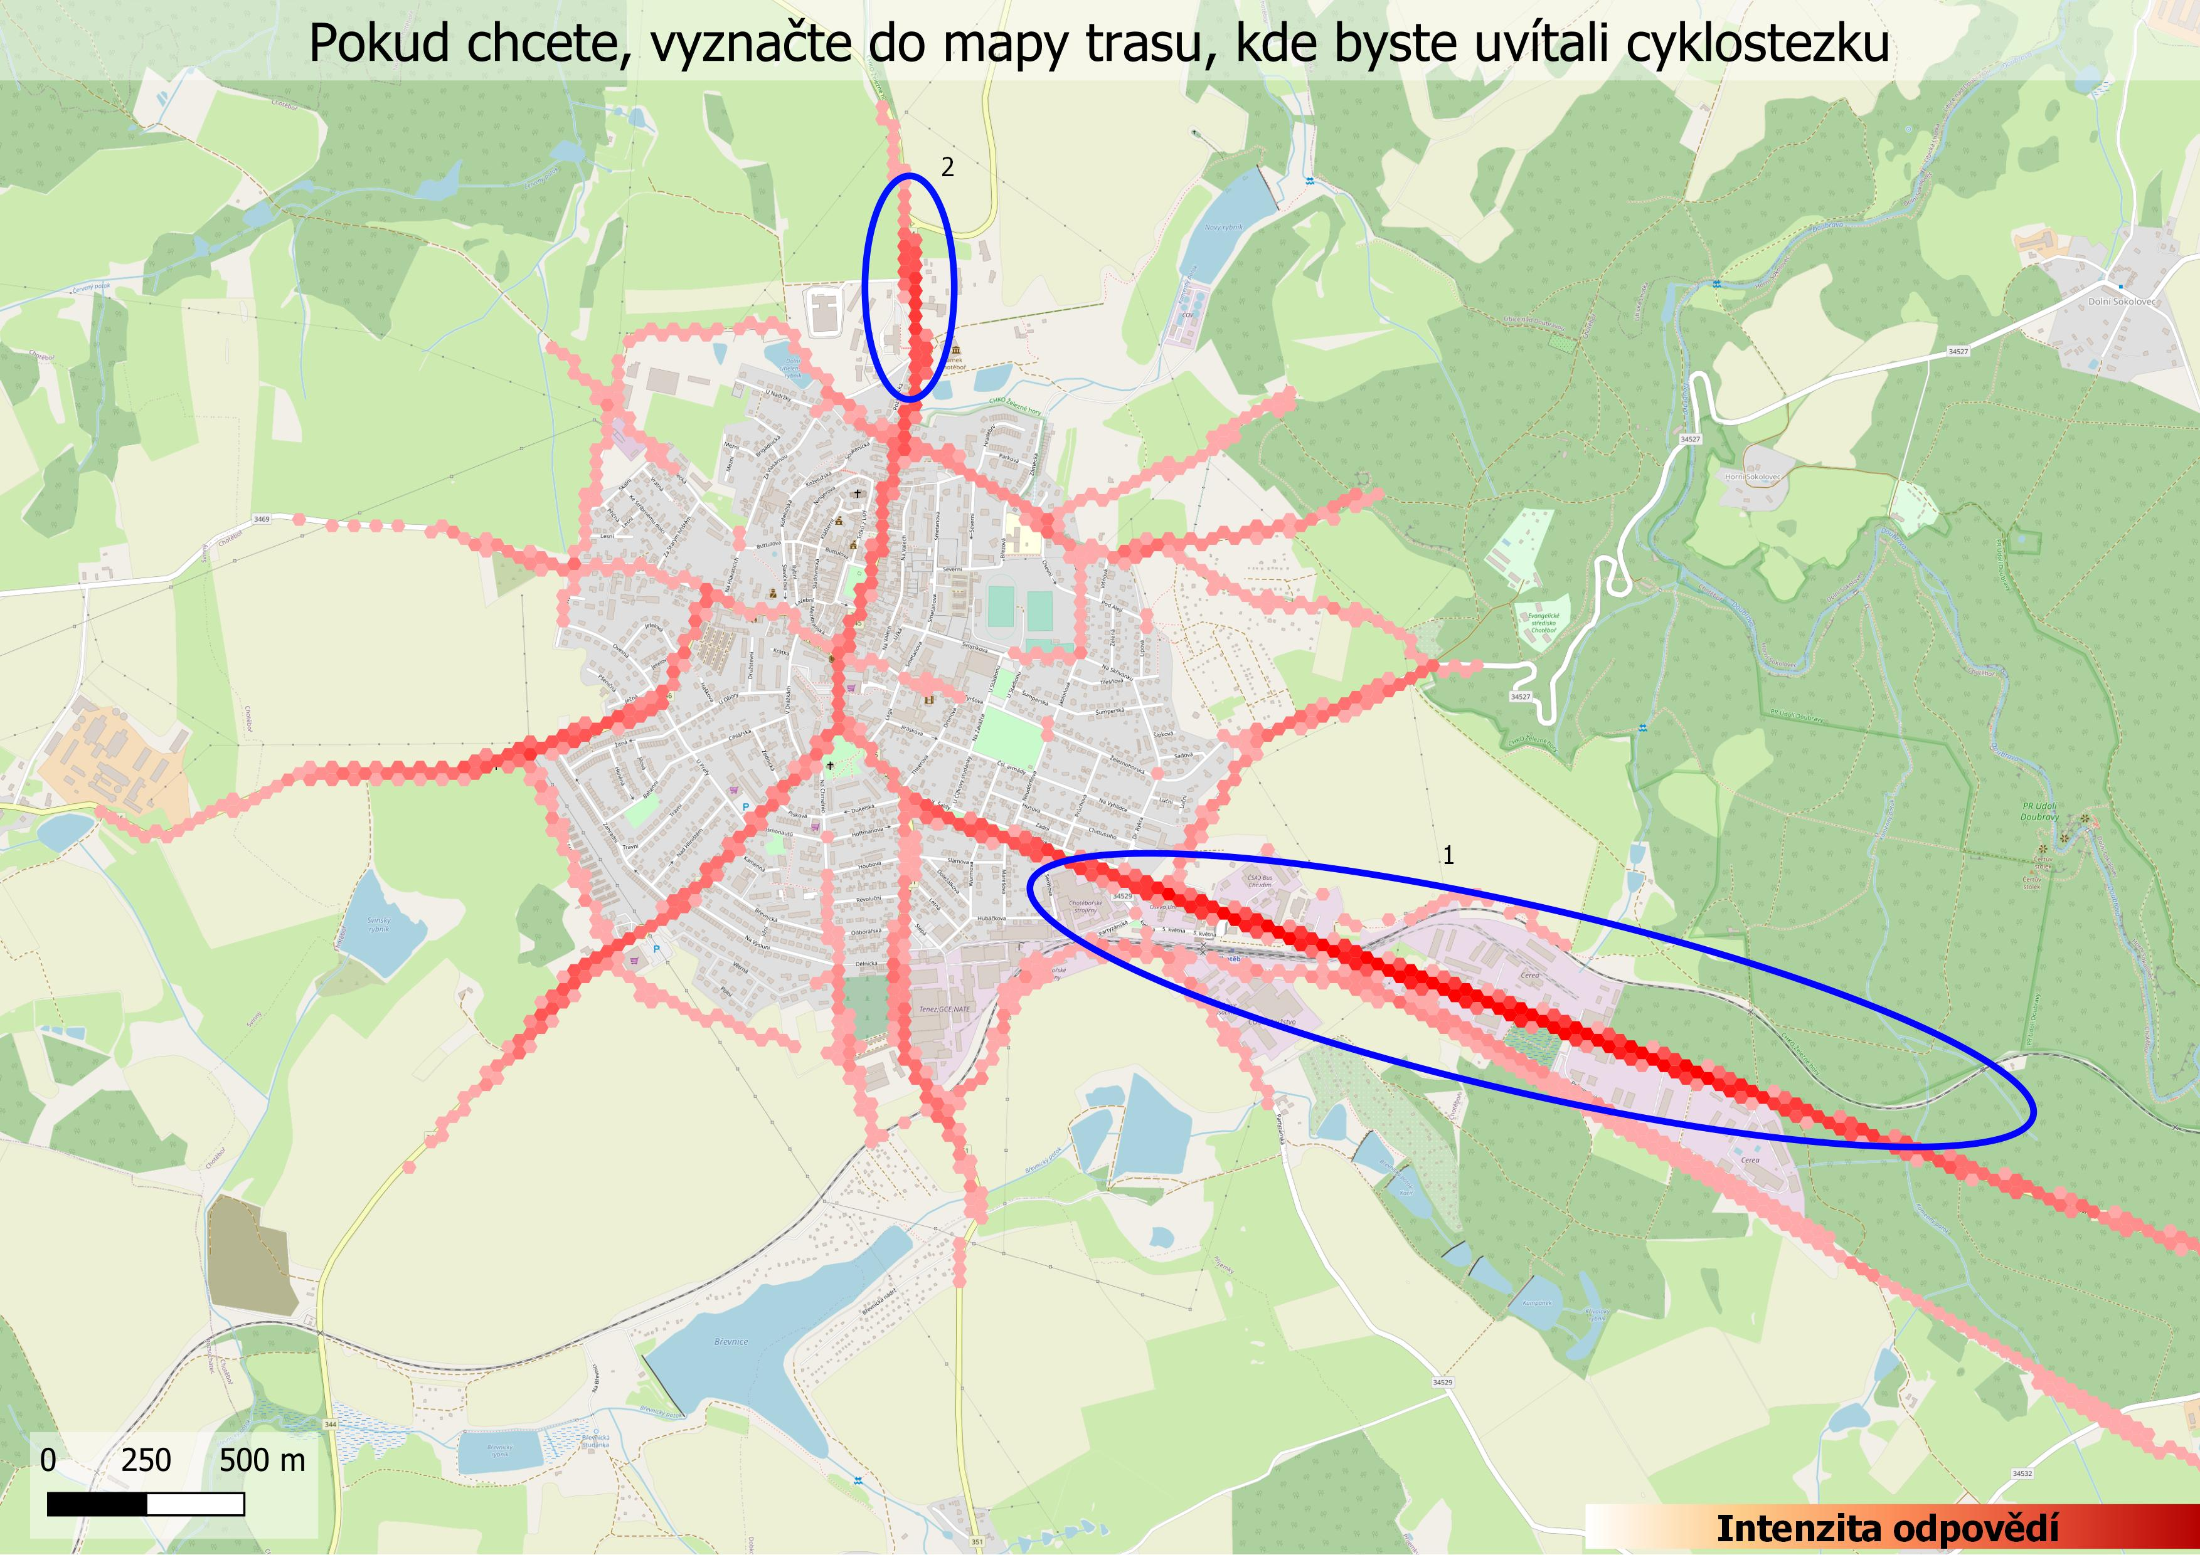

Oblast 2
Popisky řádků | bydlím ve městě | dojíždím z okolí města | (prázdné) | Celkový součet
11 - 18 let | 14 | 42 | 1 | 57
19 - 30 let |  | 2 |  | 2
31 - 65 let | 4 | 1 | 1 | 6
do 10 let | 6 | 3 |  | 9
(prázdné) | 1 |  |  | 1
Celkový součet | 25 | 48 | 2 | 75

Popisky řádků | bydlím ve městě | dojíždím z okolí města | (prázdné) | Celkový součet
muz | 18 | 27 | 1 | 46
zena | 7 | 20 | 1 | 28
(prázdné) |  | 1 |  | 1
Celkový součet | 25 | 48 | 2 | 75

Oblast 1
Popisky řádků | bydlím ve městě | dojíždím z okolí města | (prázdné) | Celkový součet
11 - 18 let | 63 | 50 | 1 | 114
19 - 30 let | 8 | 8 |  | 16
31 - 65 let | 27 | 4 | 1 | 32
66 a více let | 3 |  |  | 3
do 10 let | 20 | 4 |  | 24
(prázdné) |  |  | 3 | 3
Celkový součet | 121 | 66 | 5 | 192

Popisky řádků | bydlím ve městě | dojíždím z okolí města | (prázdné) | Celkový součet
muz | 57 | 35 | 1 | 93
zena | 63 | 30 | 1 | 94
(prázdné) | 1 | 1 | 3 | 5
Celkový součet | 121 | 66 | 5 | 192

Místa, ve městě nebo jeho okolí, kde trávíte volný čas

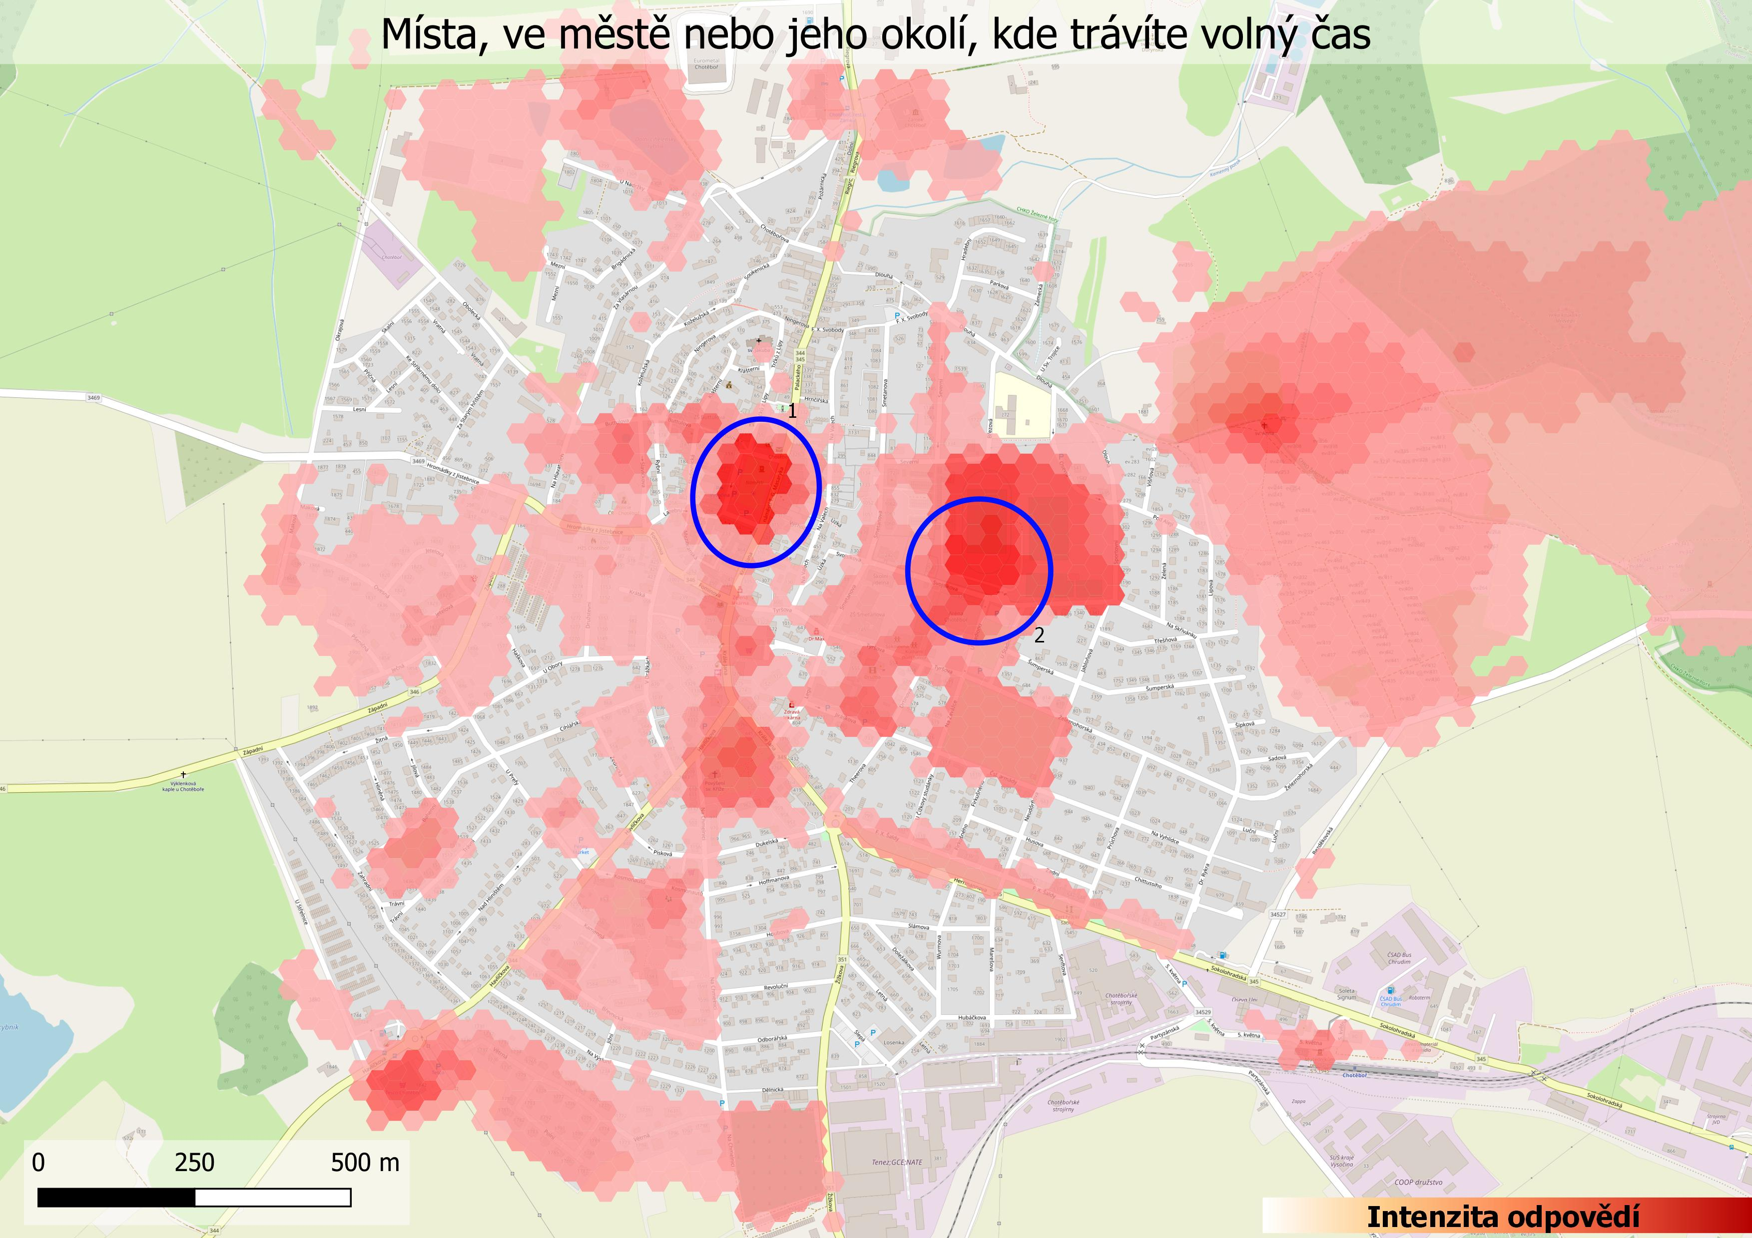

Oblast 1

Popisky řádků | bydlím ve městě | dojíždím z okolí města | (prázdné) | Celkový součet
11 - 18 let | 44 | 119 |  | 163
19 - 30 let | 1 | 1 |  | 2
31 - 65 let | 3 | 1 |  | 4
do 10 let | 3 | 4 |  | 7
(prázdné) | 1 |  | 1 | 2
Celkový součet | 52 | 125 | 1 | 178

Popisky řádků | bydlím ve městě | dojíždím z okolí města | (prázdné) | Celkový součet
muz | 15 | 53 |  | 68
zena | 37 | 71 |  | 108
(prázdné) |  | 1 | 1 | 2
Celkový součet | 52 | 125 | 1 | 178

Oblast 2
Popisky řádků | bydlím ve městě | dojíždím z okolí města | (prázdné) | Celkový součet
11 - 18 let | 91 | 72 | 1 | 164
19 - 30 let | 5 | 3 |  | 8
31 - 65 let | 7 | 4 |  | 11
do 10 let | 16 | 8 |  | 24
(prázdné) |  |  | 2 | 2
Celkový součet | 119 | 87 | 3 | 209

Popisky řádků | bydlím ve městě | dojíždím z okolí města | (prázdné) | Celkový součet
muz | 62 | 43 | 1 | 106
zena | 56 | 44 |  | 100
(prázdné) | 1 |  | 2 | 3
Celkový součet | 119 | 87 | 3 | 209

Místa, kde Vám chybí lavička, koš, orientační tabule, osvětlení, zábradlí, rampa pro vozík nebo kočárek nebo jiné

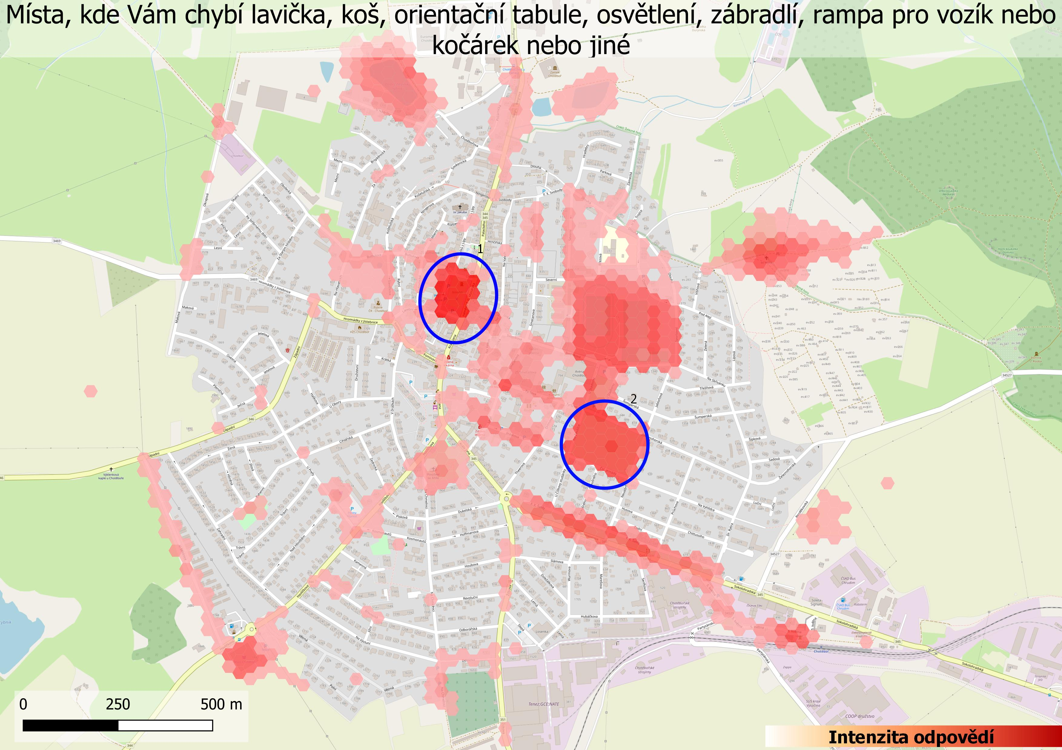

Oblast 1

Popisky řádků | bydlím ve městě | dojíždím z okolí města | Celkový součet
11 - 18 let | 26 | 54 | 80
19 - 30 let |  | 2 | 2
31 - 65 let | 2 |  | 2
do 10 let | 3 |  | 3
Celkový součet | 31 | 56 | 87

Popisky řádků | bydlím ve městě | dojíždím z okolí města | Celkový součet
muz | 10 | 26 | 36
zena | 20 | 28 | 48
(prázdné) | 1 | 2 | 3
Celkový součet | 31 | 56 | 87

Oblast 2
Popisky řádků | bydlím ve městě | dojíždím z okolí města | (prázdné) | Celkový součet
11 - 18 let | 15 | 11 |  | 26
19 - 30 let |  | 2 |  | 2
do 10 let | 5 |  |  | 5
(prázdné) |  |  | 1 | 1
Celkový součet | 20 | 13 | 1 | 34

Popisky řádků | bydlím ve městě | dojíždím z okolí města | (prázdné) | Celkový součet
muz | 12 | 7 |  | 19
zena | 8 | 6 |  | 14
(prázdné) |  |  | 1 | 1
Celkový součet | 20 | 13 | 1 | 34

Místa, která se Vám líbí a nechcete je měnit
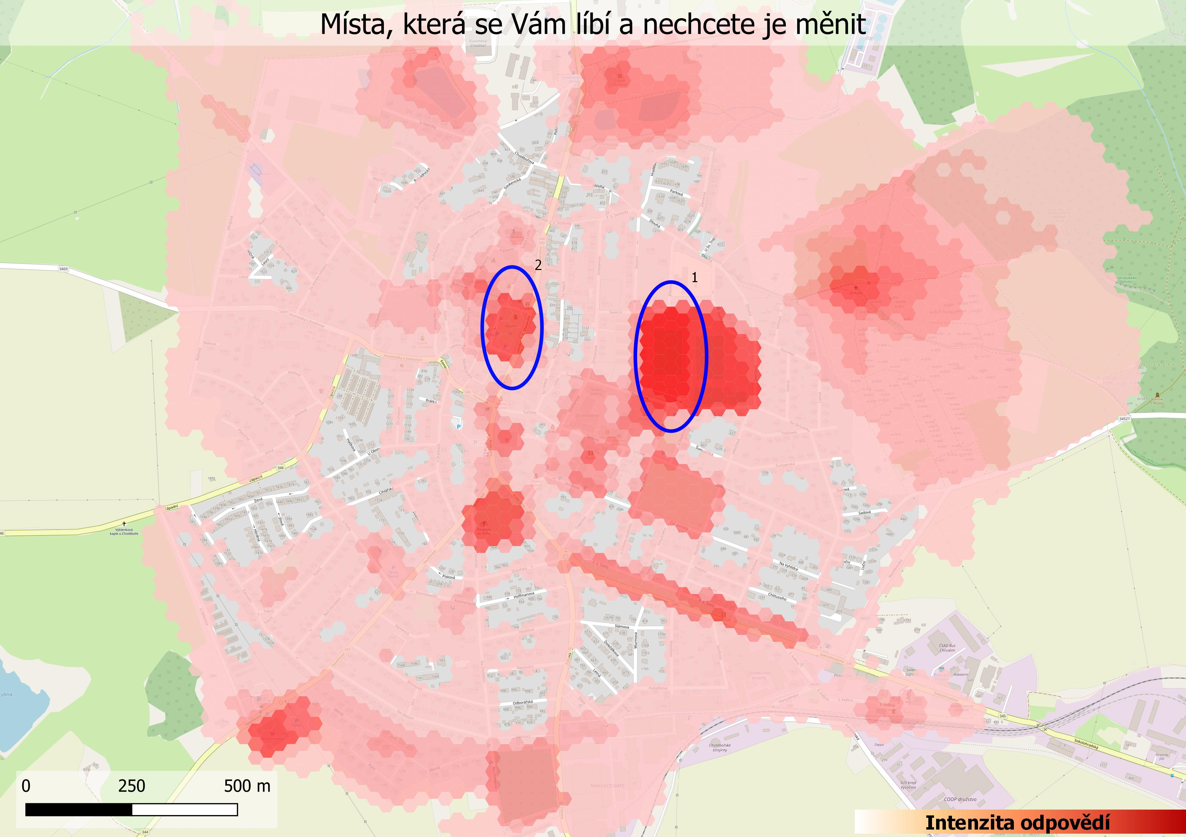

Oblast 1
Popisky řádků | bydlím ve městě | dojíždím z okolí města | (prázdné) | Celkový součet
11 - 18 let | 95 | 119 | 2 | 216
19 - 30 let | 4 | 5 |  | 9
31 - 65 let | 11 | 4 |  | 15
66 a více let | 2 |  |  | 2
do 10 let | 19 | 6 | 1 | 26
(prázdné) |  |  | 1 | 1
Celkový součet | 131 | 134 | 4 | 269

Popisky řádků | bydlím ve městě | dojíždím z okolí města | (prázdné) | Celkový součet
muz | 59 | 84 | 1 | 144
zena | 72 | 48 |  | 120
(prázdné) |  | 2 | 3 | 5
Celkový součet | 131 | 134 | 4 | 269

Oblast 2
Popisky řádků | bydlím ve městě | dojíždím z okolí města | (prázdné) | Celkový součet
11 - 18 let | 30 | 54 | 1 | 85
19 - 30 let | 2 | 3 |  | 5
31 - 65 let | 15 | 4 |  | 19
66 a více let | 1 |  |  | 1
do 10 let | 10 | 3 |  | 13
Celkový součet | 58 | 64 | 1 | 123

Popisky řádků | bydlím ve městě | dojíždím z okolí města | (prázdné) | Celkový součet
muz | 31 | 36 | 1 | 68
zena | 26 | 26 |  | 52
(prázdné) | 1 | 2 |  | 3
Celkový součet | 58 | 64 | 1 | 123

Místa, která se Vám líbí, ale chcete je změnit nebo vylepšit
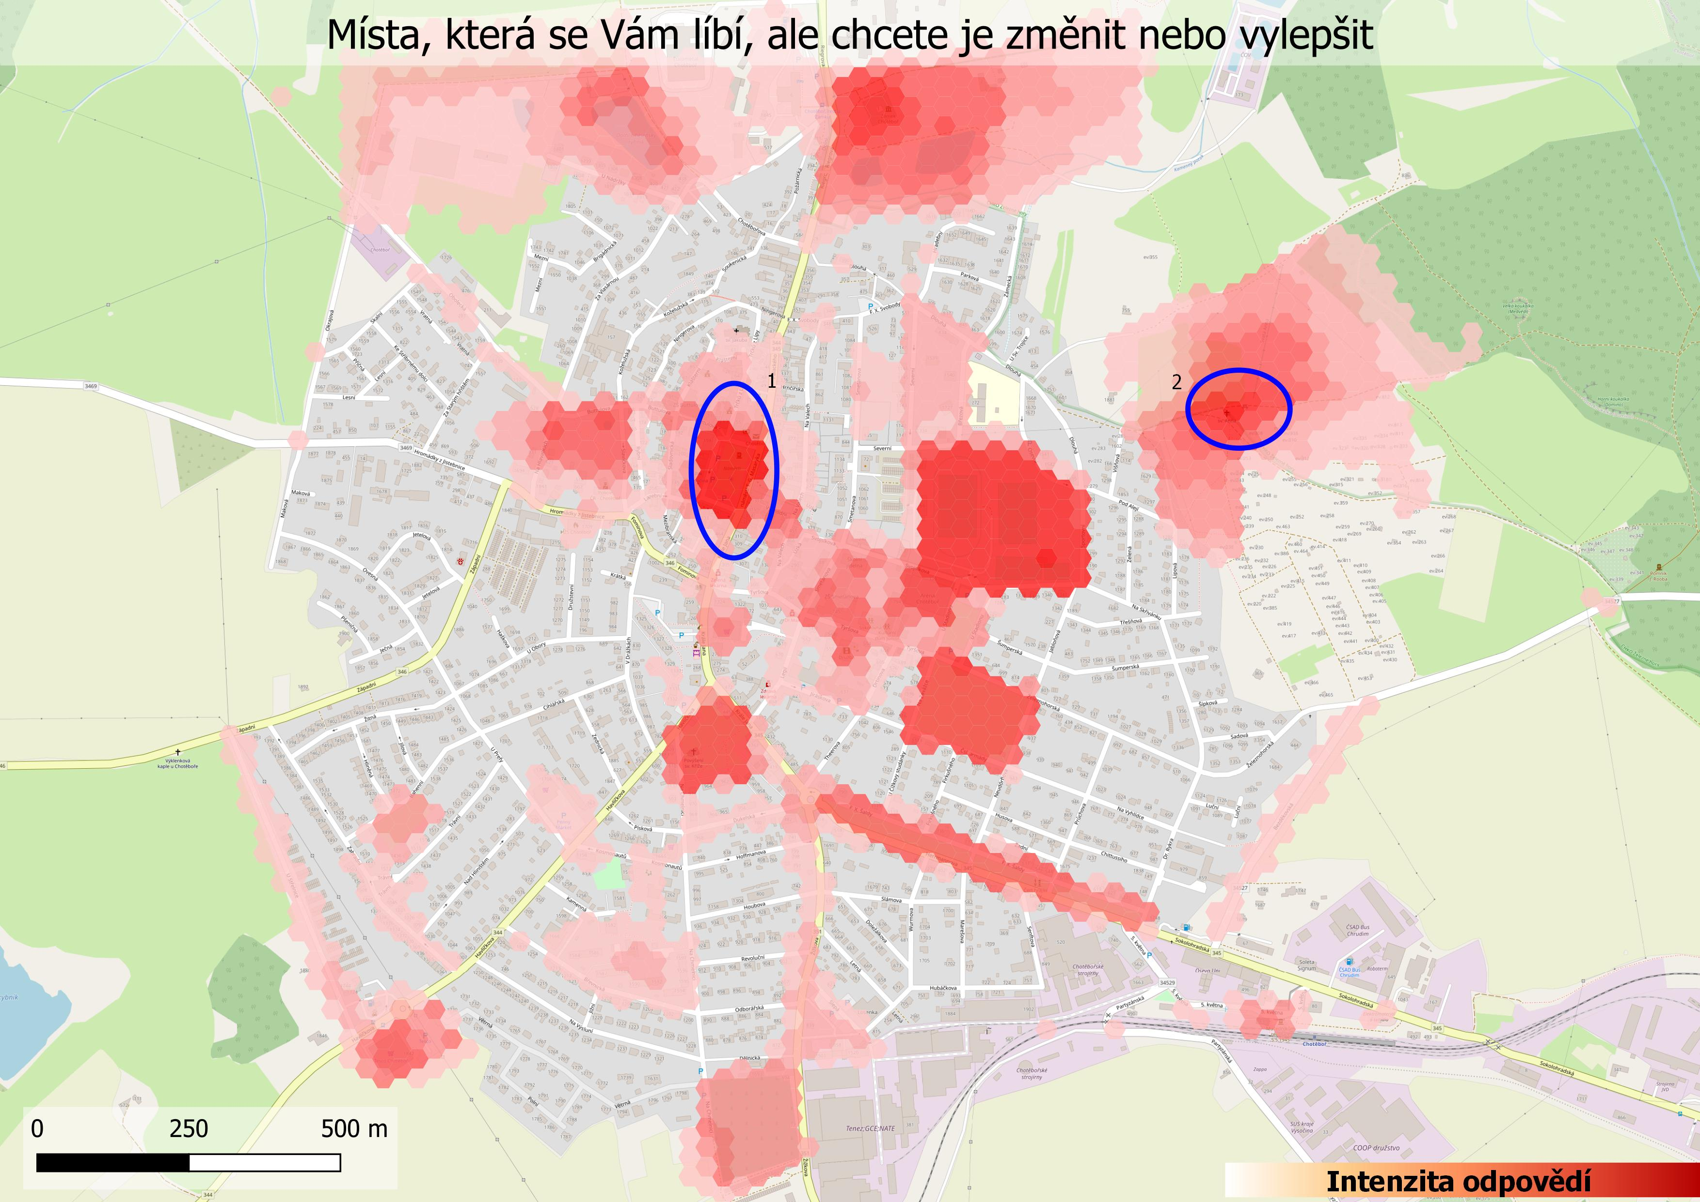

Oblast 1

Popisky řádků | bydlím ve městě | dojíždím z okolí města | (prázdné) | Celkový součet
11 - 18 let | 50 | 93 |  | 143
19 - 30 let | 3 | 3 |  | 6
31 - 65 let | 6 | 1 |  | 7
do 10 let | 5 | 7 |  | 12
(prázdné) |  |  | 1 | 1
Celkový součet | 64 | 104 | 1 | 169

Popisky řádků | bydlím ve městě | dojíždím z okolí města | (prázdné) | Celkový součet
muz | 25 | 39 |  | 64
zena | 39 | 64 |  | 103
(prázdné) |  | 1 | 1 | 2
Celkový součet | 64 | 104 | 1 | 169

Oblast 2
Popisky řádků | bydlím ve městě | dojíždím z okolí města | (prázdné) | Celkový součet
11 - 18 let | 70 | 69 |  | 139
19 - 30 let | 11 | 13 |  | 24
31 - 65 let | 17 | 5 |  | 22
do 10 let | 4 | 1 | 1 | 6
Celkový součet | 102 | 88 | 1 | 191

Popisky řádků | bydlím ve městě | dojíždím z okolí města | (prázdné) | Celkový součet
muz | 40 | 40 |  | 80
zena | 62 | 46 |  | 108
(prázdné) |  | 2 | 1 | 3
Celkový součet | 102 | 88 | 1 | 191

Místa, která se Vám nelíbí
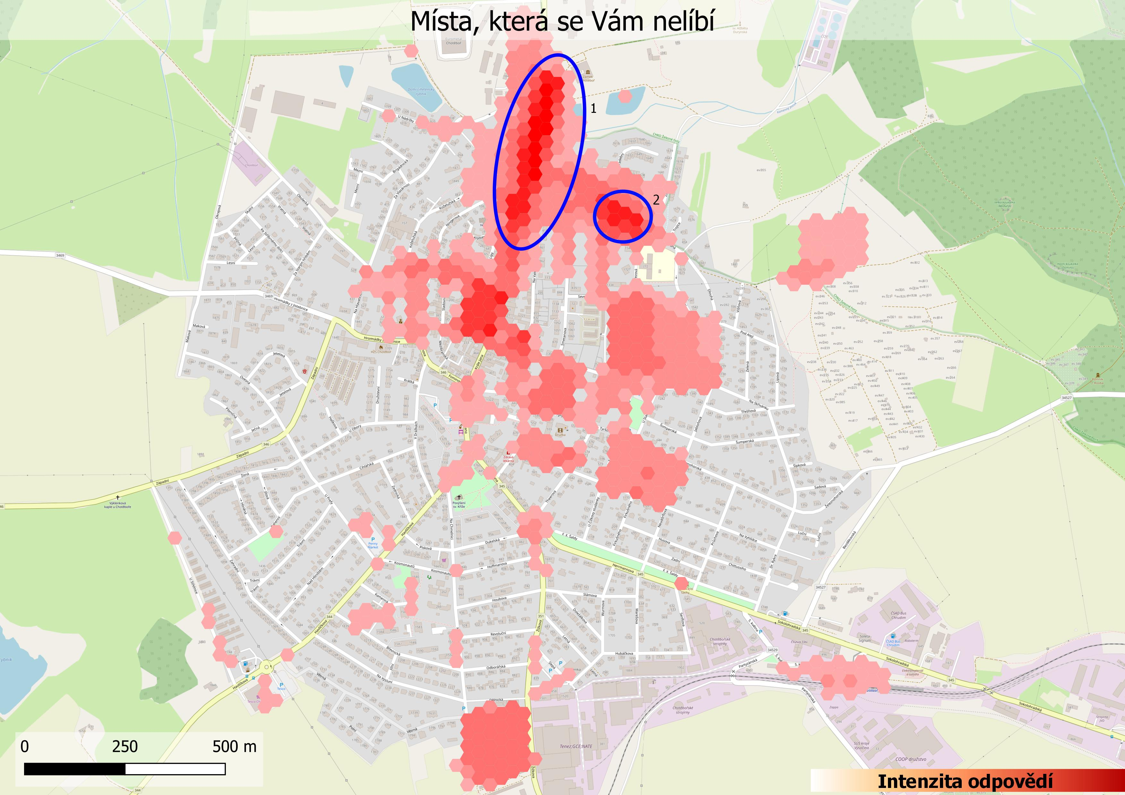

Oblast 1
Popisky řádků | bydlím ve městě | dojíždím z okolí města | Celkový součet
11 - 18 let | 41 | 44 | 85
19 - 30 let | 7 | 6 | 13
31 - 65 let | 16 | 5 | 21
66 a více let | 1 |  | 1
do 10 let | 7 | 1 | 8
Celkový součet | 72 | 56 | 128

Popisky řádků | bydlím ve městě | dojíždím z okolí města | Celkový součet
muz | 36 | 28 | 64
zena | 36 | 27 | 63
(prázdné) |  | 1 | 1
Celkový součet | 72 | 56 | 128

Oblast 2
Popisky řádků | bydlím ve městě | dojíždím z okolí města | (prázdné) | Celkový součet
11 - 18 let | 33 | 14 |  | 47
19 - 30 let | 3 | 1 |  | 4
31 - 65 let | 8 | 1 |  | 9
66 a více let | 1 |  |  | 1
do 10 let | 4 | 1 |  | 5
(prázdné) |  |  | 1 | 1
Celkový součet | 49 | 17 | 1 | 67

Popisky řádků | bydlím ve městě | dojíždím z okolí města | (prázdné) | Celkový součet
muz | 34 | 10 |  | 44
zena | 15 | 6 |  | 21
(prázdné) |  | 1 | 1 | 2
Celkový součet | 49 | 17 | 1 | 67

Místa, kde Vám chybí nebo je nevyhovující přechod, chodník nebo se cítíte jinak ohroženi v rámci dopravy
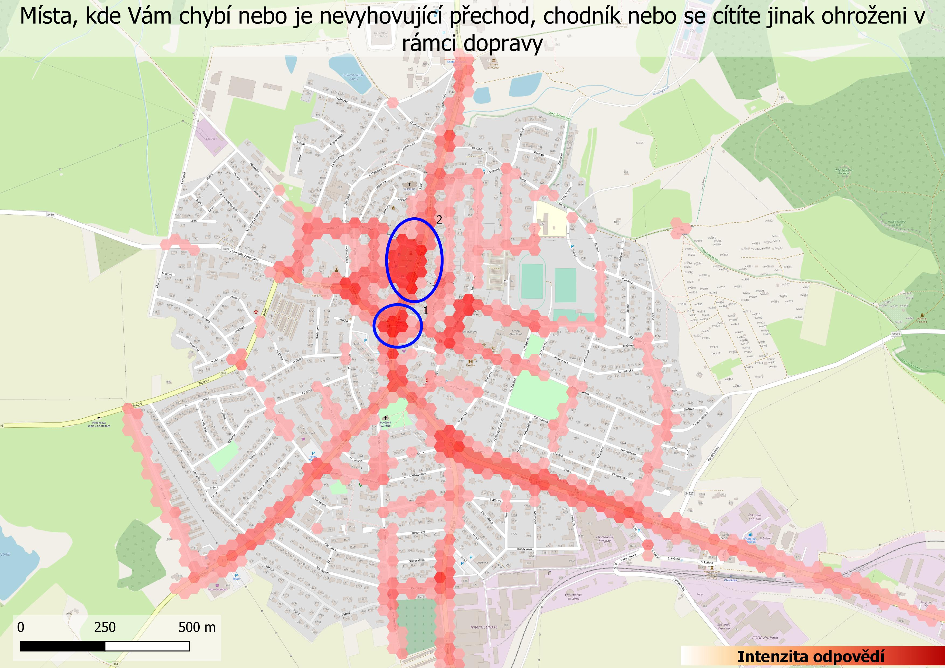

Oblast 1
Popisky řádků | bydlím ve městě | dojíždím z okolí města | Celkový součet
11 - 18 let | 26 | 32 | 58
19 - 30 let | 5 | 2 | 7
31 - 65 let | 10 | 4 | 14
66 a více let | 1 |  | 1
do 10 let | 10 | 1 | 11
Celkový součet | 52 | 39 | 91

Popisky řádků | bydlím ve městě | dojíždím z okolí města | Celkový součet
muz | 29 | 16 | 45
zena | 22 | 22 | 44
(prázdné) | 1 | 1 | 2
Celkový součet | 52 | 39 | 91

Oblast 2
Popisky řádků | bydlím ve městě | dojíždím z okolí města | Celkový součet
11 - 18 let | 18 | 28 | 46
19 - 30 let | 3 | 1 | 4
31 - 65 let | 7 | 4 | 11
66 a více let | 1 |  | 1
do 10 let | 8 | 4 | 12
Celkový součet | 37 | 37 | 74

Popisky řádků | bydlím ve městě | dojíždím z okolí města | Celkový součet
muz | 15 | 10 | 25
zena | 21 | 26 | 47
(prázdné) | 1 | 1 | 2
Celkový součet | 37 | 37 | 74

Jaké trasy vykonáváte obvykle v rámci města jinými způsoby?
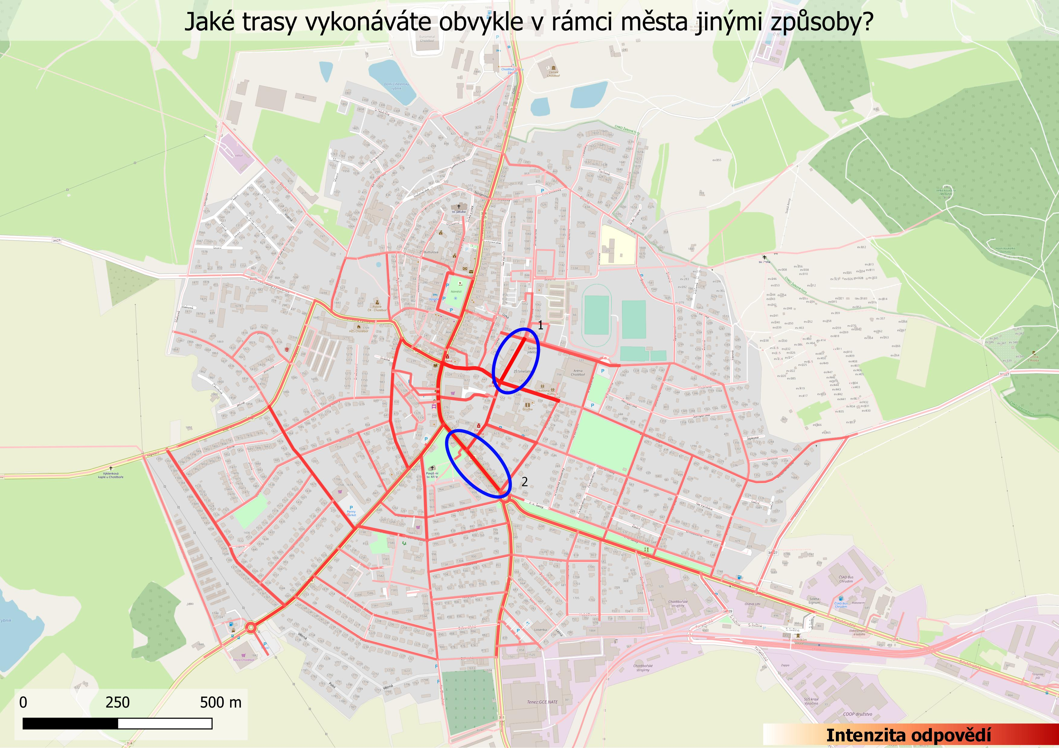

Oblast 1

Popisky řádků | bydlím ve městě | dojíždím z okolí města | Celkový součet
11 - 18 let | 39 | 11 | 50
19 - 30 let | 3 | 3 | 6
31 - 65 let | 15 | 5 | 20
do 10 let | 14 | 5 | 19
Celkový součet | 71 | 24 | 95

Popisky řádků | bydlím ve městě | dojíždím z okolí města | Celkový součet
muz | 46 | 11 | 57
zena | 23 | 11 | 34
(prázdné) | 2 | 2 | 4
Celkový součet | 71 | 24 | 95

Oblast 2
Popisky řádků | bydlím ve městě | dojíždím z okolí města | (prázdné) | Celkový součet
11 - 18 let | 26 | 18 |  | 44
19 - 30 let | 2 | 4 |  | 6
31 - 65 let | 28 | 5 |  | 33
66 a více let | 3 |  |  | 3
do 10 let | 7 | 1 |  | 8
(prázdné) |  |  | 1 | 1
Celkový součet | 66 | 28 | 1 | 95

Popisky řádků | bydlím ve městě | dojíždím z okolí města | (prázdné) | Celkový součet
muz | 37 | 6 |  | 43
zena | 29 | 22 |  | 51
(prázdné) |  |  | 1 | 1
Celkový součet | 66 | 28 | 1 | 95

Jaké trasy vykonáváte obvykle v rámci města pěšky?
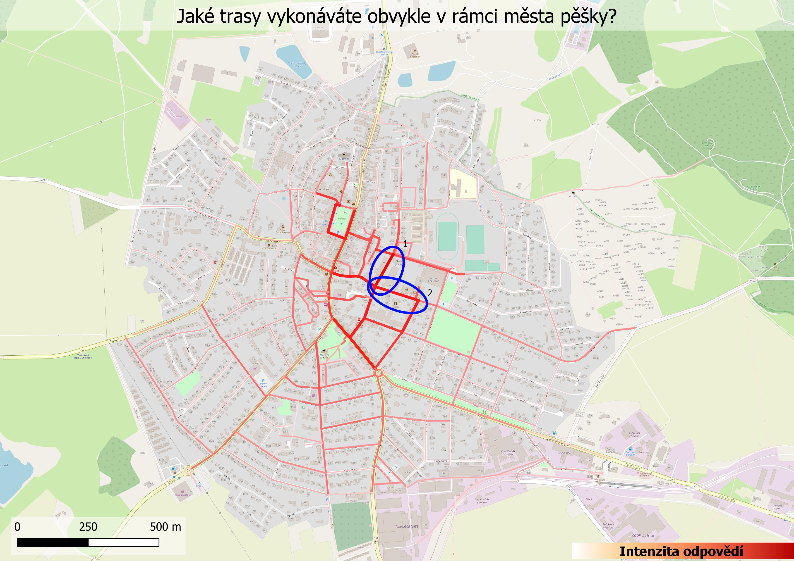
Oblast 1

Popisky řádků | bydlím ve městě | dojíždím z okolí města | (prázdné) | Celkový součet
11 - 18 let | 263 | 252 | 2 | 517
19 - 30 let | 9 | 5 |  | 14
31 - 65 let | 47 | 5 |  | 52
66 a více let | 1 |  |  | 1
do 10 let | 51 | 12 | 2 | 65
(prázdné) | 3 |  | 4 | 7
Celkový součet | 374 | 274 | 8 | 656

Popisky řádků | bydlím ve městě | dojíždím z okolí města | (prázdné) | Celkový součet
muz | 162 | 96 | 2 | 260
zena | 208 | 173 |  | 381
(prázdné) | 4 | 5 | 6 | 15
Celkový součet | 374 | 274 | 8 | 656

Oblast 2
Popisky řádků | bydlím ve městě | dojíždím z okolí města | (prázdné) | Celkový součet
11 - 18 let | 212 | 291 | 2 | 505
19 - 30 let | 13 | 9 |  | 22
31 - 65 let | 31 | 3 |  | 34
66 a více let | 2 |  |  | 2
do 10 let | 27 | 6 | 1 | 34
(prázdné) | 2 |  | 4 | 6
Celkový součet | 287 | 309 | 7 | 603

Popisky řádků | bydlím ve městě | dojíždím z okolí města | (prázdné) | Celkový součet
muz | 120 | 119 | 2 | 241
zena | 163 | 184 |  | 347
(prázdné) | 4 | 6 | 5 | 15
Celkový součet | 287 | 309 | 7 | 603

